Ocena środowiskowa ornitologiczna planowanej inwestycji pod nazwą

„Trasy rowerowe w Polsce Wschodniej - województwo podkarpackie.
Obiekt mostowy 88.2 - Kładka na Sanie w miejscowości Chyrzyna w/c DP nr 2083 R.”

Przemysław Kunysz

Przemyśl, 2014
- Założenia

Celem opracowania jest wykazanie stanu awifauny i oddziaływanie na ptaki w tym gatunki Natura 2000 inwestycji pod nazwą: „Trasy rowerowe w Polsce Wschodniej - województwo podkarpackie. Obiekt mostowy 88.2 - Kładka na Sanie w miejscowości Chyrzyna w/c DP nr 2083 R.” (mapa. 1) jako część „Raportu oddziaływania przedsięwzięcia na środowisko” w następujących aspektach:

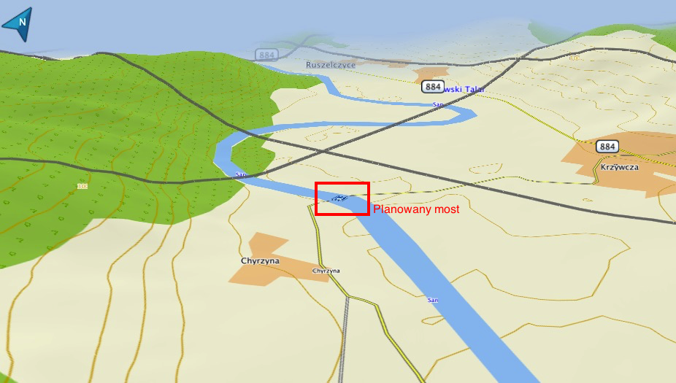

Mapa. 1. Szkic - położenie planowanej inwestycji aktualnie przeprawa promowa.

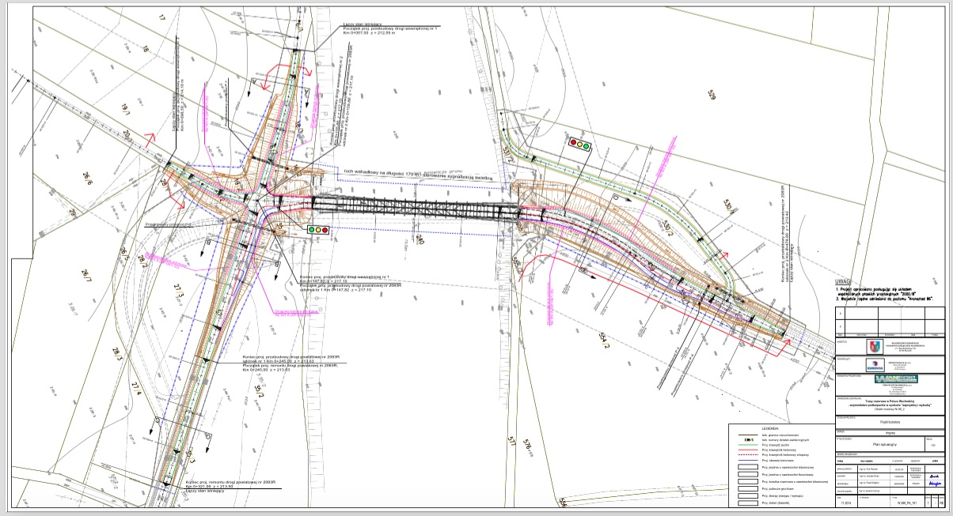

Map. 2. Szczegółowy rzut inwestycji – wg. projektu.

- ocena stanu awifauny terenu i okolicy inwestycji (1 km wokół) na gatunki ptaków – lęgowe, przelotne, zimujące ze szczególnym uwzględnieniem ptaków z załącznika 1 Dyrektywy Ptasiej Natura 2000,
- przewidywania i ocena zagrożeń względem oddziaływania przedsięwzięcia zarówno na gatunki ptaków lęgowych jaki i wykorzystujących teren inwestycji jako obszar migracji sezonowych i przemieszczania gatunków doliną Sanu.

II. Metodyka analizy materiału i teren opracowania

Spełnienie powyższych założeń wymagało przeanalizowania posiadanego materiału zarówno obserwacji terenowych z lat 2010 – 2013 jak i wcześniejszych oraz przeanalizowanie zgromadzonej dokumentacji i opublikowanych danych w zakresie.

a). obszaru przeznaczonego bezpośrednio pod inwestycję - teren inwestycji obecna przeprawa promowa wraz z obszarem rzeki San i przyległymi zakrzewieniami 100 m w dół i w górę rzeki,

b). bezpośredniego otoczenie inwestycji (bufor) w promieniu do 1 km od terenu inwestycji,

Podczas analizy zagadnienia wykorzystano materiał posiadany - obserwacje własne i materiały/prace opublikowane jak również obserwacje terenowe w pobliżu i na obszarze inwestycji tj:

a). opracowania opublikowane (Kunysz, Hordowski 1992, Walasz, Mielczarek 1992, Hordowski 1999, Kunysz, Hordowski 2000, Kunysz 2004, Sikora, Rohde, Gromadzki, Neubauer, Chylarecki 2007, Tomiałojć, Stawarczyk 2003),

b). materiały i informacje zgromadzone w Przemyskim Towarzystwie Ornitologicznym oraz informacje dostępne na stronie serwisu ornitologicznego Ptaki Podkarpacia: http://www.ptakipodkarpacia.com/index.html.

c). SDF Obszaru Specjalnej Ochrony ptaków i siedlisk Natura 2000 Pogórze Przemyskie - PLB 180001, SDF Obszaru Specjalnej Ochrony Siedlisk Ostoja Przemyska – PLH 180012 oraz SDF Obszaru Specjalnej Ochrony Siedlisk Rzeka San – PLH 180007,

d). przeanalizowano materiał bazy obserwacji ornitologicznych Ogólnopolskiego Towarzystwa Ochrony Ptaków,

e) wykorzystano obserwacje ornitologiczne w posiadaniu Zespołu Parków Krajobrazowych w Przemyślu oraz materiały inwentaryzacji ornitologicznej dla Obszaru Specjalnej Ochrony Ptaków Natura 2000 wykonanej w 2004 roku przez Biuro Urządzania Lasu i Geodezji Leśnej 2004 – autor wykonania Przemysław Kunysz,
f) wykorzystano materiał badawczy autora podczas zbierania danych weryfikacyjnych do publikacji wykonanych na zlecenie Ogólnopolskiego Towarzystwa Ochrony Ptaków – Kunysz P. 2010. Pogórze Przemyskie. W: Wilk T., Jujka M., Krogulec J., Chylarecki P. (red) Ostoje ptaków o znaczeniu międzynarodowym w Polsce. OTOP. Marki.

g) lustracji terenowych 17 listopada oraz 23 listopada 2014.

Teren opracowania to Obszar Parku Krajobrazowego Pogórza Przemyskiego, Obszar Specjalnej Ochrony ptaków i siedlisk Natura 2000 Pogórze Przemyskie - PLB 180001, Obszar Specjalnej Ochrony Siedlisk Ostoja Przemyska – PLH 180012 oraz Obszar Specjalnej Ochrony Siedlisk Rzeka San – PLH 180007,

Natura 2000 tworzona jest na terytorium Unii Europejskiej, na podstawie Dyrektywy Rady Wspólnot Europejskich 92/43/EWG z dnia 21 maja 1992 roku w sprawie ochrony siedlisk naturalnych oraz dzikiej fauny i flory tzw. Dyrektywa Siedliskowa (MARQUES CUNHA 1992). W skład sieci Natura 2000 wchodzą Specjalne Obszary Ochrony (SOO; ang. Special Areas of Conservation - SACs), wyznaczane zgodnie z zapisami Dyrektywy Siedliskowej oraz Obszary Specjalnej Ochrony (OSO; ang. Special Protection Areas - SPAs), sklasyfikowane zgodnie z Dyrektywą Rady Wspólnot Europejskich 79/409/EWG z dnia 2 kwietnia 1979 roku w sprawie ochrony dzikich ptaków tzw. Dyrektywa Ptasia (MARQUES CUNHA 1992, FRANÇOIS-PONCET 1979). Celem tworzenia tej sieci jest zachowanie siedlisk naturalnych oraz gatunków, będących przedmiotem zainteresowania Wspólnot Europejskich, w stanie sprzyjającym ochronie w ich naturalnym zasięgu lub - tam, gdzie to stosowne - odtworzenie takiego stanu. Polska, wstępując do Unii Europejskiej zadeklarowała przestrzeganie reguł tych aktów prawnych. Dyrektywa Ptasia nie precyzuje kryteriów wyznaczania Obszarów Specjalnej Ochrony. Obszary te są typowane przez ekspertów krajowych w oparciu o metodykę wyznaczania ostoi ptaków i kryteria waloryzacji stosowane w Unii Europejskiej (MARQUES CUNHA 1992, Makomaska-Juchniewicz, Tworek 2003, Herbich 2004).

Zadaniem Dyrektywy Ptasiej jest zachowanie i ochrona wszystkich gatunków ptaków naturalnie występujących w stanie dzikim, a także prawne uregulowania dotyczące handlu i ich pozyskania (MARQUES CUNHA 1992). Dyrektywa zawiera listę gatunków ptaków (182 gat.), którym zapewnia się przetrwanie i reprodukcję oraz ochronę ich siedlisk. Kraje członkowskie zostały zobligowane do wytypowania ostoi ptaków, które jako obszary specjalnej ochrony zostaną włączone w sieć Natura 2000. Ostoje ptaków są tworzone wg. kryteriów międzynarodowej organizacji ornitologicznej BirdLife International (Grimmet & Jones 1989, Heath &Evans 2000).

Teren inwestycji znajduje się w obrębie Obszaru Specjalnej Ochrony Ptaków i Siedlisk Natura 2000 „Pogórze Przemyskie” – PLB 180001 ze względu na ważność tego obszaru który stanowi ornitologicznie również tereny Obszaru Specjalnej Ochrony Siedlisk Ostoja Przemyska – PLH 180012 oraz Obszaru Specjalnej Ochrony Siedlisk Rzeka San – PLH 180007 przedstawiam charakterystykę Obszaru Specjalnej Ochrony Ptaków i Siedlisk Natura 2000 „Pogórze Przemyskie” – PLB 180001 jako jednostki najważniejszej z punktu widzenia ochrony ptaków i ich siedlisk.

Rzeka San (PLH 180007) chroni następujące siedliska przyrodnicze- nizinne i podgórskie rzeki ze zbiorowiskami włosieniczników Ranunculionfluitantis. Obszar obejmuje odcinek środkowego Sanu położony pomiędzy Sanokiem i Jarosławiem. Jest to wartościowy przyrodniczo odcinek dużej podgórskiej rzeki o naturalnych brzegach i słabo przekształconym korycie. To ważna ostoja wielu gatunków ryb cennych z ochroniarskiego i gospodarczego punktu widzenia, zasiedlona m.in. przez zdecydowanie największą w kraju populację kiełbia Kesslera, stanowiącą przypuszczalnie około 80% całej populacji tego gatunku na obszarze Polski. W części rzeki położonej poniżej Przemyśla liczny jest kiełb białopłetwy i boleń. Łącznie stwierdzono tu występowanie 8 gatunków ryb z Załącznika II Dyrektywy Rady 92/43/EWG. Występuje tu także liczna i stabilna osiadła populacja certy oraz jedna z najliczniejszych w Polsce populacji piekielnicy. Główne źródło zagrożenia stanowi przede wszystkim intensywna eksploatacja kruszywa, która powoduje zanikanie kamienistych tarlisk litofilnych gatunków ryb, do których należy większość najcenniejszych tutejszych gatunków. Ryby wymienione w Załączniku II Dyrektywy Rady 92/43/EWG:
Minóg strumieniowy Lampetra planeri, kiełb białopłetwy Gobio albipinnatus, boleń Aspius aspius, różanka Rhodeus sericeus amarus, koza złotawa Sabanejewia aurata, głowacz białopłetwy Cottus gobio, brzanka Barbus peloponnesius, kiełb kesslera Gobio kessleri Inne cenne gatunki: Piekielnica Alburnoides bipunctatus, brzana Barbus barbus, świnka Chondrostoma nasus, głowacz pręgopłetwy Cottus poecilopus, sum europejski Silurus glans, certa Vimba vimba. A z bezkręgowców skójka gruboskorupowa Unio crassus.
Ostoja Przemyska (PLH180012) obejmuje następujące siedliska przyrodnicze: 6210 Murawy kserotermiczne (Festuco-Brometea) - priorytetowe są tylko murawy z istotnymi stanowiskami storczyków 6510 Niżowe i górskie świeże łąki użytkowane ekstensywnie (Arrhenatherion elatioris) 7230 Górskie i nizinne torfowiska zasadowe o charakterze młak, turzycowisk i mechowisk 9130 Żyzne buczyny (Dentario glandulosae-Fagenion, Galio odorati-Fagenion)
Szerszego omówienia wymaga obszar ornitologicznie ważny dla UE:

Obszar Specjalnej Ochrony ptaków NATURA 2000 Pogórze Przemyskie

Ostoja Pogórze Przemyskie o powierzchni 64.074,7 ha prawie całkowicie pokrywa się z granicami Parku Krajobrazowego Pogórza Przemyskiego, a tylko w północno-wschodniej części wychodzi poza jego obszar obejmując teren Przemysko-Dynowskiego Obszaru Chronionego Krajobrazu. Ostoja w całości znajduje się na obszarze województwa podkarpackiego.

Teren parku krajobrazowego i ostoi to wysunięty na zachód fragment Karpat Wschodnich. W krajobrazie dominują niewysokie pogórza o rusztowym układzie grzbietów, poprzecinane kratową siecią czystych rzek i potoków. Teren w 64 % porośnięty jest lasami administrowanymi przez Nadleśnictwa: Bircza, Dynów, Kańczuga i Krasiczyn. Dominują zbiorowiska leśne z udziałem jodły i buka. Naturalne fragmenty starodrzewów jodłowo-bukowych zachowały się w paśmie górskim Turnica. W niższych partiach obszaru rozciąga się strefa wielogatunkowych lasów liściastych, z dębem, grabem, lipą drobnolistną i klonem. W dolinach rzek i potoków dotrwały do naszych czasów lasy łęgowe z wiązem, jesionem i dębem szypułkowym. Dominującym zbiorowiskiem roślinnym jest podgórska forma buczyny karpackiej, w drzewostanie której, obok buka, występuje dość licznie jodła, a także świerk, jawor i wiąz górski. Zachowały się również zbiorowiska kserotermiczne, głównie w okolicach Rybotycz i Makowej. Nad Sanem, w okolicy miejscowości Makowa znajduje się torfowisko przejściowe i wysokie. Cenną osobliwością geologiczną są odkrywki fliszu karpackiego, ze śladami drobnej ichtiofauny, rozrzucone w wielu miejscach po całym parku.

Występuje tu około 900 gatunków zielnych roślin naczyniowych. Zróżnicowanie gatunkowe wynika z przenikania się różnych elementów flory (górski, nizinny i pontyjski). Z tej liczby znaczna ilość podlega ścisłej i częściowej ochronie gatunkowej. Duże powierzchnie kompleksów leśnych, poprzecinane enklawami pól uprawnych i ciekami wodnymi, stwarzają dogodne warunki do rozwoju i bytowania wielu gatunkom zwierząt. Doliną Sanu prowadzą szlaki migracyjne zwierząt. Wiosną, a potem jesienią przelatują tędy ptaki, zatrzymując się na odpoczynek, żer lub przezimowanie. Na Pogórzu Przemyskim żyje sporo chronionych gatunków ryb, płazów, gadów, ptaków lęgowych i ssaków. Jest to ostoja fauny puszczańskiej z: wilkiem i rysiem oraz dużymi ssakami roślinożernymi. Wśród bezkręgowców występują endemiczne elementy wschodnio-karpackie. w ostatnich latach badania drobnej fauny w dolinie Wiaru, wykazały na terenie parku obecność endemicznych elementów, reprezentowanych głównie przez chrząszcze, ślimaki i krocionogi. Z występujących tu zwierząt, 39 gatunków kręgowców znajduje się na liście Polskiej Czerwonej Księgi Zwierząt (Głowaciński Z. 2001) zwierząt rzadkich i chronionych, m.in. orzeł przedni, orlik krzykliwy, dzięcioł trójpalczasty, puszczyk uralski, nocek Bechsteina, żbik i żaba dalmatyńska.

W ostoi Pogórze Przemyskie stwierdzono występowanie około 30 gatunków ptaków wymienionych w Załączniku I Dyrektywy Ptasiej. Liczebności 5 gatunków mieszczą się w kryteriach wyznaczania ostoi ptaków, są to: orlik krzykliwy Clanga pomarina (20-30 par), derkacz Crex crex (około 100 – 200 par), dzięcioł zielonosiwy Picus canus (80 – 120 par), puszczyk uralski Strix uralenskis (40 – 60 par), muchołówka białoszyja Ficedula albicollis (400 – 600 par). Ponadto 11 gatunków zastało wymienionych w Polskiej Czerwonej Księdze Zwierząt jako ptaki zagrożone (Kunysz 2004b). Do innych ważnych gatunków ptaków w ostoi należą: bąk Ixobrychus minutus (lęgowy 5-10 par), bocian czarny Ciconia nigra (lęgowy 10-15 par), bocian biały Ciconia ciconia (lęgowy 50 – 60 par), trzmielojad Pernis apivorus (lęgowy 20-30 par), bielik Haliaetus albicilla (obserwowany w okresie wędrówek), błotniak stawowy Circus aeruginosus (obserwowany w okresie wędrówek), błotniak zbożowy Circus cyanus (obserwowany w okresie wędrówek), orzeł przedni Aquila chrysaetos (lęgowy 1 para), rybołów Pandion haliaetus (obserwowany w okresie wędrówek), żuraw Grus grus (obserwowany w okresie wędrówek), rybitwa rzeczna Sterna hirundo (obserwowana w okresie wędrówek), rybitwa czarna Chlidonias niger (obserwowana w okresie wędrówek), puchacz Bubo bubo (lęgowy 3 - 4 pary), włochatka Aegolius funereus (lęgowa 1 - 3 pary), lelek Caprimulgus europaeus (obserwowany w okresie wędrówek), zimorodek Alcedo atthis (lęgowy 10 - 15 par), dzięcioł czarny Dryocopus martius (lęgowy 60 - 80 par), dzięcioł białoszyi Dendrocopos syriacus (lęgowy 1 – 2 pary), dzięcioł średni Dendrocopos medius (lęgowy 20 – 40 par).

Głównymi zagrożeniami dla ptaków tego terenu są: wypalanie roślinności, zalesianie łąk i pastwisk, zagęszczenie sieci szlaków zrywkowych drewna, wypalanie węgla drzewnego, zabudowa terenów niezabudowanych, lokalizacja napowietrznych sieci energetycznych, drogi kołowe, budowa nartostrad, turystyka motorowa, zabijanie ptaków nierozpoznanych przez myśliwych oraz silna penetracja siedlisk.

DANE IDENTYFIKACYJNE OSO Natura 2000 POGÓRZE PRZEMYSKIE
Pogórze Przemyskie
Powierzchnia : 64074.7 ha Kod obszaru : PLB180001 Forma ochrony w ramach sieci Natura 2000:
obszar specjalnej ochrony ptaków (Dyrektywa Ptasia)
Status obszaru :
obszar wyznaczony [Rozporządzeniem Ministra Środowiska]

Opis :
Pogórze Przemyskie jest najmniej zaludnionym i najlepiej zachowanym przyrodniczo fragmentem polskich pogórzy Ostoja jest położona w rejonie krośnieńsko-przemyskim oraz w niewielkim stopniu w rejonie rzeszowsko-tarnobrzeskim, w województwie podkarpackim. Obszar ten o powierzchni 64 tys. ha obejmuje fragmenty Pogórza Przemyskiego i Pogórza Dynowskiego. Są to najbardziej wysunięte na zachód pogórza Karpat Wschodnich. Teren ten wyróżnia się dobrze zachowanym krajobrazem naturalnym, co uwidacznia się w rusztowym układzie grzbietów górskich, poprzecinanych dolinami rzeki Sanu i Wiaru. Wzgórza pokryte są lasami liściastymi - w wyższych partiach dominuje buczyna karpacka, a w niższych przeważają grądy. W dolinach rzecznych występują lasy łęgowe i olszynki karpackie. Pozostałe tereny są przeznaczone pod uprawę bądź są to suche ugory, łąki lub zbiorowiska roślinności kserotermicznej. Obszar ten stanowi cenną ostoje ptaków, gdyż występuje tu co najmniej 29 gatunków z Załącznika I Dyrektywy Ptasiej, wśród których dość licznie można spotkać: bociana białego, derkacza, dzięcioła czarnego, gąsiorka, muchołówkę białoszyją. Poza tym zasiedlają ten teren ptaki, które znalazły się w Polskiej Czerwonej Księdze, jak: bączek, dzięcioł białogrzbiety, orlik krzykliwy, orzeł przedni, puchacz, puszczyk uralski.

Formy ochrony przyrody
Brzoza Czarna w Reczpolu [ rezerwat przyrody], Krępak [ rezerwat przyrody], Przełom Hołubli [ rezerwat przyrody ], Reberce [ rezerwat przyrody ], Turnica [ rezerwat przyrody ], Wilcze [ rezerwat przyrody ], Park Krajobrazowy Gór Słonnych [ park krajobrazowy ], Park Krajobrazowy Pogórza Przemyskiego [ park krajobrazowy ], Przemysko-Dynowski [ obszar chronionego krajobrazu ],

Zagrożenia :
Największymi zagrożeniami dla Pogórza Przemyskiego są zanieczyszczenia powietrza i wód, a także naturalna sukcesja roślinności na opuszczonych terenach rolniczych i zalesianie terenów otwartych, co może być zgubne dla ptaków zasiedlających te tereny.

Ważne dla Europy gatunki zwierząt (z Zał. II Dyr. siedliskawej i z Zał. I Dyr. Ptasiej, w tym gatunki priorytetowe):
bączek [ptak ] bielik [ptak ] błotniak łąkowy [ptak ] błotniak stawowy [ptak ] błotniak zbożowy [ptak ] bocian biały [ptak ] bocian czarny [ptak ] derkacz [ptak ] dzięcioł białogrzbiety [ptak ] dzięcioł czarny [ptak ] dzięcioł średni [ptak ] gadożer [ptak ] gąsiorek [ptak ] jarząbek [ptak ] muchołówka białoszyja [ptak ] muchołówka mała [ptak ] orlik krzykliwy [ptak ] jarzębatka [ptak ] puchacz [ptak ] puszczyk uralski [ptak ] rybitwa białowąsa [ptak ] rybołów [ptak ] trzmielojad [ptak ] zielonka [ptak ] zimorodek [ptak ] żuraw [ptak ]

Pozostałe ważne siedliska dla fauny w sąsiedztwie inwestycji:

9170 Grąd środkowoeuropejski i subkontynentalny (Galio-Carpinetum, Tilio-Carpinetum) 91E0 Łęgi wierzbowe, topolowe, olszowe i jesionowe (Salicetum albo-fragilis, Populetum albae, Alnenion). Obszar obejmuje jedyny w Polsce fragment najbardziej wysuniętych na zachód pogórzy Karpat Wschodnich – Pogórza Przemyskiego i niewielkiej części Pogórza Dynowskiego. Obszar o charakterystycznym, rusztowym układzie grzbietów górskich, poprzecinanych równoleżnikowymi dolinami Sanu i Wiaru. Sieć wodna tego terenu jest mocno rozbudowana. Lasy stanowią̨ ponad 70 % ogólnej powierzchni obszaru. Dominuje podgórska forma buczyny karpackiej. W wyższych partiach Pogórza, występują̨ lasy jodłowo-bukowe. Kompleksy leśne poprzerywane są enklawami pól uprawnych oraz łąk i pastwisk. Na skarpach w dolinie Wiaru, w okolicach Rybotycz i Makowej występują̨ murawy kserotermiczne, przypominające kwietne stepy. Zaludnienie obszaru jest niewielkie, a osady zlokalizowane są̨ w dolinach. To ważna ostoja fauny puszczańskiej z dużymi drapieżnikami: wilkiem i rysiem oraz dużymi ssakami roślinożernymi. Stwierdzono tu w sumie 18 gatunków zwierząt z załącznika II Dyrektywy Rady 92/43/EWG. Wśród bezkręgowców występują̨ endemiczne elementy wschodnio-karpackie. Bogata flora roślin naczyniowych liczy ok. 900 gatunków, w tym gatunki zagrożone, chronione i rzadkie. W obszarze zachowały się̨ typowo wykształcone siedliska leśne, zwłaszcza buczyny oraz łęgi, porastające brzegi naturalnie meandrujących rzek - łącznie zidentyfikowano tu 6 rodzajów siedlisk z załącznika I Dyrektywy. Ponadto gatunki prawnie chronione w Polsce.
IV. Stan aktualny awifauny lęgowej wraz z przewidywaniem oddziaływania w odniesieniu do stwierdzonych gatunków ptaków i planowanej inwestycji

a). charakterystyka ornitologiczna terenu inwestycji
Przez tereny południowo-wschodniej Polski przebiega jeden z ważniejszych szlaków śródlądowych przelotnych ptaków, zwany szlakiem czarnomorsko-egipskim. Obszar doliny środkowego Sanu, a zwłaszcza tereny w okolicach Bramy Przemyskiej i dolina Sanu stanowią swego rodzaju "punkt etapowy" wykorzystywany przez migrujące stada i pojedyncze ptaki, które znajdują tutaj odpowiednie warunki dla wypoczynku i żerowania (Kunysz, Hordowski 1992).

W wyniku analizy ornitologicznej z wykorzystaniem danych z literatury i opracowań oraz obserwacji własnych stwierdzono w obszarze inwestycji i w jej najbliższej okolicy (rzeka San 100 m w górę i w dół oraz 1 km wokół inwestycji) – 105 gatunków ptaków (tab. 1). Liczba gatunków tzw. Natura 2000 ważnych dla społeczności UE wynosiła 9 gatunków (obszar 100 m wokół obiektu planowanego). Za obszar oddziaływania przyjęto obszar 100 m we wszystkie strony od inwestycji. Oddziaływanie określono metodą w oparciu o zachowanie i tryb życia gatunków związanych bezpośrednio z inwestycją. Kryterium przyjęte to rzeka San i najbliższe zakrzewienia: teren żerowania, gniazdowanie, obszar przemieszczania gatunków wędrownych. Za tzw. kolizyjne gatunki z inwestycją (duże ptaki wodne i drapieżne behawioralnie i siedliskowo związane z obszarem inwestycji) i bezpośrednio narażone na kolizję z projektowaną przeprawą mostową na rzece San i w najbliższej okolicy uznano 13 gatunków. Status lokalny poszczególnych gatunków i wykaz gatunków przedstawia tab. 1. Wykazano tutaj również gatunki o niskim prawdopodobieństwie kolizji i gatunki uznane za liczne (Tomiałojć, Stawarczyk 2003) na obszarze naszego kraju oraz takie które ze względu na zachowanie oraz stwierdzone występowanie wyłączono z dalszej analizy oddziaływania i kolizyjności z planowaną inwestycją z uwagi na niski stopień kolizyjności (tab. 1 – gatunki oznaczone pochyłą kursywą). Ponadto gatunki te głownie występują gniazdują, przemieszczają się (przelatują) zalatują lub zimują poza obszarem planowanej inwestycji – ogrody wsi Chyrzyna, dalsze zadrzewienia i zakrzewienia oraz pola w buforze 1 km od inwestycji.

b). charakterystyka ornitologiczna gatunki Natura 2000

1. Błotniak stawowy. Circus aeruginosus. Gatunek z listy zał. I Natura 2000. Pojedyncze ptaki w okresie przelotów napotykano na polach w kierunku Krzywczy. Inwestycja bez znaczenia dla tego gatunku. Kolizyjność z inwestycją wyjątkowa.

2. Bocian biały. Ciconia ciconia. Gatunek z listy zał. I Natura 2000. W sąsiedztwie inwestycji znajduje się gniazdo w liczbie jednej pary żerującej w okolicy inwestycji. Inwestycja bez znaczenia dla tego gatunku. Ze względu na charakter przemieszczania kolizyjność z inwestycją wyjątkowa.

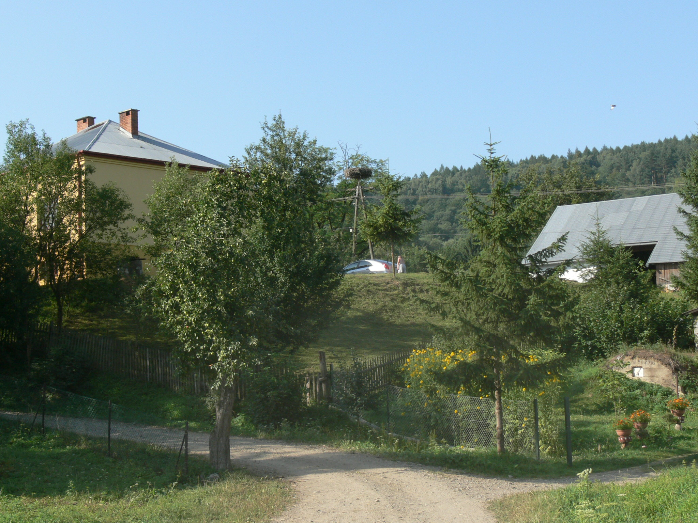

Fot. 1. Gniazdo bociana białego Ciconia ciconia w Chyrzynie.

3. Bocian czarny. Ciconia nogra. Gatunek z listy zał. I Natura 2000. Gniazduje w okolicznych lasach. Pod Babicami obserwowano w latach 2008 -2010 ptaki żerujące na Sanie. Inwestycja bez znaczenia dla tego gatunku. Kolizyjność z inwestycją wyjątkowa.

4. Gąsiorek. Lanius collurio. Gatunek z listy zał. I Natura 2000. Pojedyncze pary gniazdują w zakrzewieniach na stokach wzgórz od strony południowo-wschodniej. Inwestycja bez znaczenia dla tego gatunku. Kolizyjność z inwestycją wyjątkowa.

5. Orlik krzykliwy. Aquila pomarina. Gatunek z listy zał. I Natura 2000. Gniazduje w okolicznych lasach. Poluje w najbliższej okolicy na terenach otwartych obserwowany jak przelatuje wysoko nad doliną Sanu i planowaną inwestycją na tereny otwarte pod Krzywczą. Inwestycja bez znaczenia dla tego gatunku. Kolizyjność z inwestycją wyjątkowa.

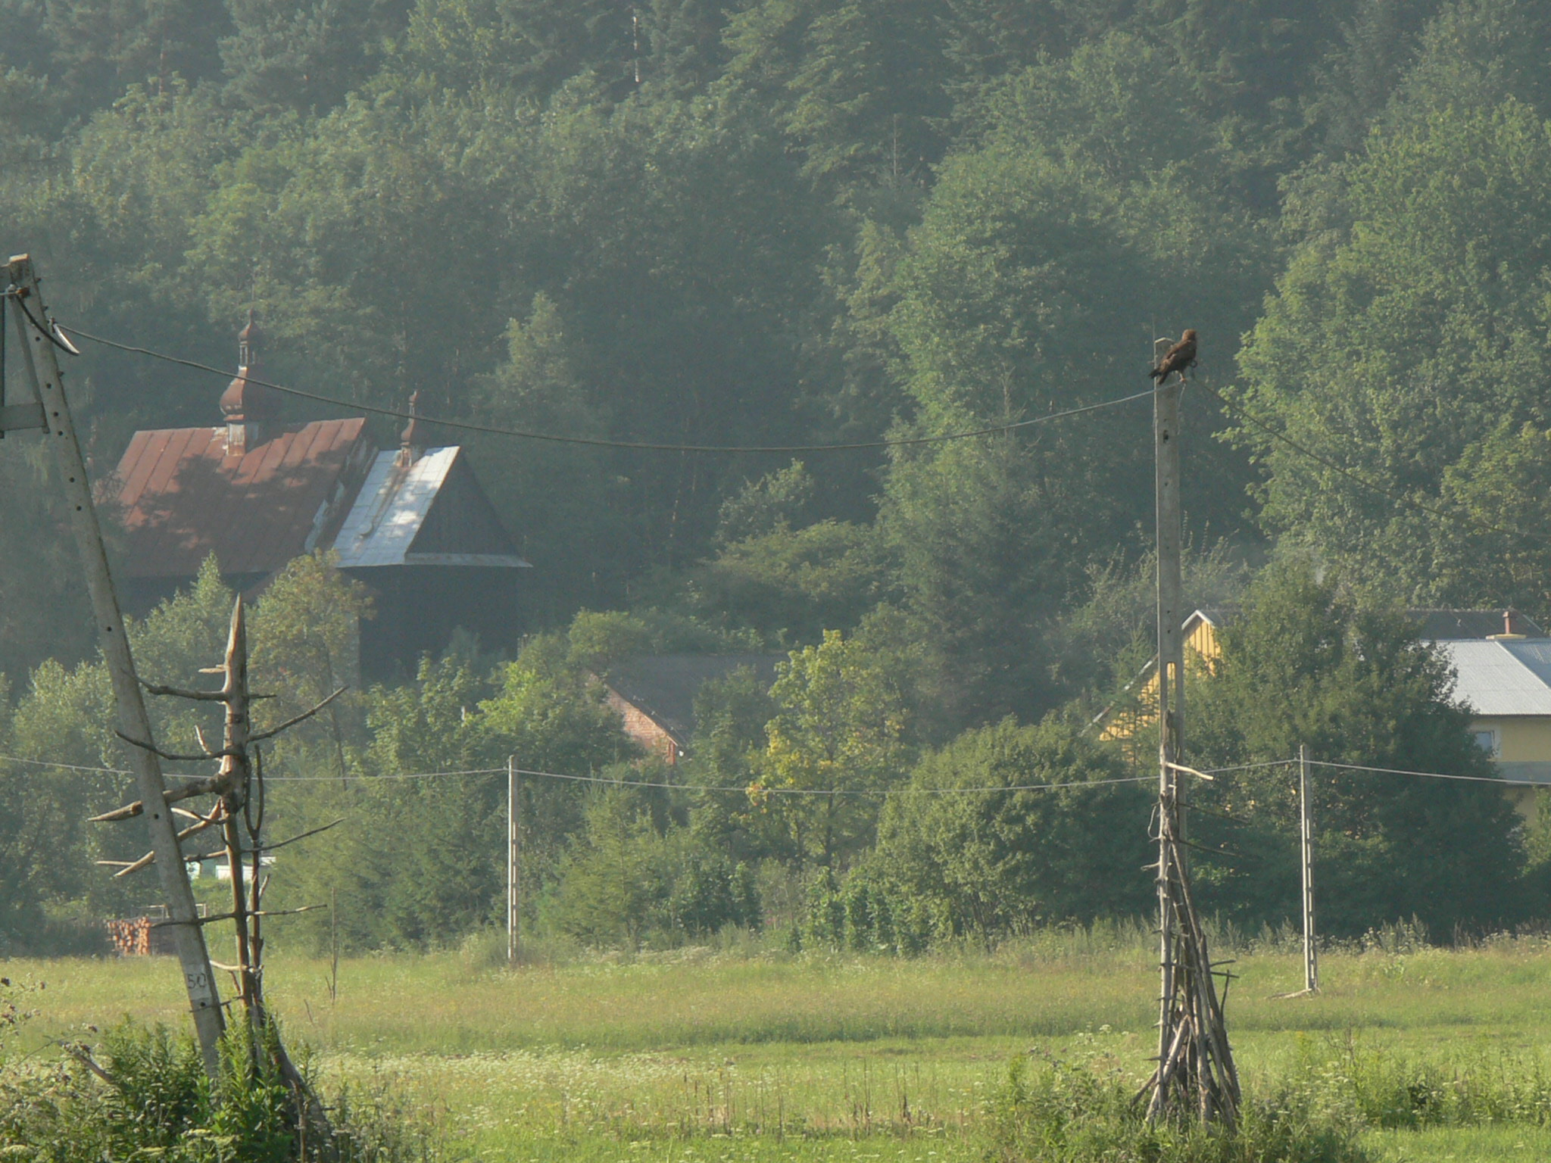

Fot. 2. Orlik krzykliwy Clanga pomarina. Chyrzyna tereny otwarte od strony cerkwi.

6. Rybołów. Pandion haliaetus. Gatunek z listy zał. I Natura 2000. Rokrocznie w kwietniu i w październiku obserwowane są ptaki przelatujące wysoko nad doliną rzeki San. Sporadycznie obserwowany bezpośrednio nad rzeką. Zatrzymuje się najchętniej na stawach rybnych np. na Starzawie. Gatunek przemieszczający się wysoko nad obszarem inwestycji, dzienny migrant a więc poruszający się powyżej wysokości planowanej konstrukcji inwestycji. Gatunek ptaka o niskim oddziaływaniu ze strony inwestycji. Ze względu na charakter przemieszczania kolizyjność z inwestycją wyjątkowa.

7. Trzmielojad. Pernis apivorus. Gatunek z listy zał. I Natura 2000. Gniazduje w okolicznych lasach. Obserwowany w roku 2007 jako ptak przelatujący na tereny otwarte pod Krzywczą. Inwestycja bez znaczenia dla tego gatunku. Kolizyjność przewidywana z inwestycją wyjątkowa.

8. Zimorodek. Alcedo atthis. Gatunek z listy zał. I Natura 2000. Sporadycznie w niektóre lata możliwe jest gniazdowanie w najbliższej okolicy. Regularnie obserwowany na przelotach i zimą. Gatunek przemieszczający się tuż nad wodą rzadko powyżej lustra wody lub tuż nad nim a więc poruszający się poniżej wysokości konstrukcji planowanej inwestycji. Gatunek ptaka o niskim oddziaływaniu ze strony inwestycji. Ze względu na charakter przemieszczania kolizyjność z inwestycją wyjątkowa.

Gatunek |  | Status lokalny
Nazwa polska | Nazwa łacińska
1. Bażant | Phasianus colchicus | LZ
2. Białorzytka | Oenanthe oenanthe | P
3. Błotniak stawowy | Circus aeruginosus | P (N)
4. Bocian biały | Ciconia ciconia | P (N)
5. Bocian czarny | Ciconia nigra | P (N)
6. Bogatka | Parus major | LZ
7. Brzegówka | Riparia riparia | LP
8. Brodziec piskliwy | Actitis hypoleucos | L?P
9. Cierniówka | Sylvia communis | LP
10. Czajka | Vanellus vanellus | P
11. Czapla siwa | Ardea cinerea | PZ
12. Czarnogłówka | Poecile montanus | LZ
13. Czyż | Carrduelis spinus | PZ
14. Droździk | Turdus iliacus | P
15. Dudek | Upupa epops | P
16. Dymówka | Hirundo rustica | LP
17. Dzięcioł duży | Dendrocopos major | PZ
18. Dzięciołek | Dendrocopos minor | PZ
19. Dzwoniec | Chloris chloris | LPZ
20. Dziwonia | Carpodacus erithrynus | LP
21. Gajówka | Sylvia borin | LP
22. Gawron | Corvus frugilegus | PZ
23. Gąsiorek | Lanius collurio | LP (N)
24. Gągoł | Bucephala clangula | PZ
25. Gil | Pyrrhula pyrrhula | PZ
26. Gołąb domowy | Columba livia f. domestica | P
27. Grubodziób | Coccothraustes coccothraustes | PZ
28. Grzywacz | Columba palumbus | P
29. Jarzębatka | Sylvia nisoria | P
30. Jastrząb | Accipiter gentilis | PZ
31. Jemiołuszka | Bombycilla garrulus | PZ
32. Jer | Fringilla montifringilla | PZ
33. Jerzyk | Apus apus | P
34. Kapturka | Sylvia atricapilla | LP
35. Kawka | Corvus monedula | LZ
36. Kląskawka | Saxicola torquata | LP
37. Kobuz | Falco subbuteo | P
38. Kopciuszek | Phoenicurus ochroros | LP
39. Kormoran czarny | Phalacrocorax carbo | PZ
40. Kos | Turdus merula | LPZ
41. Kowalik | Sitta europaea | PZ
42. Krętogłów | Jynx torquila | LP
43. Krogulec | Accipiter nisus | PZ
44. Kruk | Corvus corax | PZ
45. Krzyżodziób świerkowy | Loxia curvirostra | P
46. Krzyżówka | Anas platyrhynchos | LPZ
47. Kukułka | Cuculus canorus | LP
48. Kulczyk | Serinus serinus | LP
49. Kuropatwa | Perdix perdix | LZ
50. Kwiczoł | Turdus pilaris | LPZ
51. Łozówka | Acrocephalus palustris | LP
52. Łabędź niemy | Cygnus olor | PZ
53. Makolągwa | Carduelis cannabina | LPZ
54. Mazurek | Passer montanus | LPZ
55. Mewa siwa | Larus canus | P
56. Mewa białogłowa | Larus cachinnans | PZ
57. Modraszka | Cyanites caeruleus | LPZ
58. Muchołówka szara | Muscicapa striata | LP
59. Muchołówka żałobna | Ficedula hypoleuca | P
60. Mysikrólik | Regulus regulus | PZ
61. Myszołów | Buteo buteo | PZ
62. Nurogęś | Mergus merganser | L?PZ
63. Oknówka | Delichon urbicum | LP
64. Orlik krzykliwy | Clanga pomarina | P (N)
65. Ortolan | Emberiza hortulana | LP
66. Pełzacz leśny | Certhia familiaris | PZ
67. Piecuszek | Phylloscopus trochilus | LP
68. Piegża | Sylvia curruca | LP
69. Pierwiosnek | Phylloscopus collybita | LP
70. Pleszka | Phoenicurus phoenicurus | LP
71. Pliszka siwa | Motacilla alba | LP
72. Pliszka żółta | Motacilla flava | LP
73. Pokląskwa | Saxicola rubetra | LP
74. Pokrzywnica | Prunella modularis | P
75. Przepiórka | Coturnix coturnix | LP
76. Pustułka | Falco tinnunculus | PZ
77. Raniuszek | Aegithalos caudatus | PZ
78. Rudzik | Erithacus rubecula | P
79. Rybołów | Pandion haliaeetus | P (N)
80. Sierpówka | Streptopelia decaocto | LZ
81. Siniak | Columba oenans | P
82. Sieweczka obrożna | Charadrius hiaticula | L?P
83. Skowronek | Alauda arvensis | LP
84. Słowik szary | Luscinia luscinia | LP
85. Sosnówka | Periparus ater | P
86. Sójka | Garrulus glandarius | PZ
87. Sroka | Pica pica | LZ
88. Szarytka | Poecile palustris | LPZ
89. Szczygieł | Carduelis carduelis | LPZ
90. Szpak | Sturnus vulgaris | LP
91. Śmieszka | Chroicocephalus ridibundus | PZ
92. Śpiewak | Turdus philomelos | LP
93. Strumieniówka | Locustella fluviatilis | LP
94. Świergotek drzewny | Anthus trivialis | P
95. Świergotek łąkowy | Anthus pratensis | P
96. Trzmielojad | Pernis apivorus | P(N)
97. Trznadel | Emberiza citrinella | LPZ
98. Turkawka | Streptopelia turtur | P
99. Wilga | Oriolus oriolus | LP
100. Wrona siwa | Corvus cornix | PZ
101. Wróbel | Passer domesticus | LZ
102. Zaganiacz | Hippolais icterina | LP
103. Zięba | Fringilla coelebs | LP
104. Zimorodek | Alcedo attis | LPZ (N)
105. Żuraw | Grus grus | P (N)

Tab. 1. Gatunki ptaków stwierdzone w odległości 1 km od planowanej inwestycji i ich status lokalny. Gatunki pogrubione związane bezpośrednio z oddziaływaniem inwestycji występujące na rzece San i związane z nią, obszar do 100 m wokół inwestycji. Objaśnienie: L – gatunek lęgowy, L? – gatunek prawdopodobnie lęgowy, P – gatunek występujący/obserwowany na przelotach, Z – gatunek występujący/obserwowany w zimie, (N) – gatunki ptaków wymienione w załączniku I Dyrektywy Ptasiej Natura 2000, objęte szczególnymi środkami ochronnymi, obejmującymi także ich siedliska, gatunki przedstawione zaznaczone kursywą pochyłą – gatunki uznane za pospolite i takie dla których ze względu na behawior i miejsce przebywania nie zachodzi obawa kolizji z inwestycją.
9. Żuraw. Grus grus. Gatunek z listy zał. I Natura 2000. Dolina Sanu jest jedną z głównych tras wędrówkowych tego gatunku w Polsce (Sierakowski et. all. 1969). Wiosną przelot rozpoczyna się od połowy maja, szczyt przelotu przypada na początek kwietnia, ostatnie ptaki spotykano jeszcze od początku maja. Jesienny przelot trwa od końca września do połowy listopada, szczyt przypada na połowę października. W rejonie inwestycji obserwowano ptaki przelatujące wysoko nad doliną rzeki San nie jest znany przypadek lądowania lub odpoczynku tego gatunku np. na polach w pobliżu Chyrzyny lub Krzywczy. Ze względu na charakter przemieszczania kolizyjność z inwestycją wyjątkowa.

c). charakterystyka ornitologiczna gatunki uznane za kolizyjne z inwestycją

Charakterystykę i wybór gatunków przeprowadzono w oparciu o ich preferencje siedliskowe w okresie lęgów, przelotu i zimowania dotyczy to głownie dużych gatunków ptaków wodnych i drapieżnych mogących przemieszczać się w najbliższej okolicy inwestycji a tym samym możliwe jest negatywne oddziaływanie ze strony inwestycji. Zastosowano tutaj również zasadę przezorności w stosunku do tak nielicznych w naszym kraju a obserwowanych nad rzeką San jak: rybołów, mewa siwa i jak również rzadki zimorodek.

1. Brzegówka. Riparia riparia. Gatunek przelotny i corocznie lęgowy w niewielkiej liczbie w obrywach brzegu rzeki San. Kolonii powyżej 10 par w okolicy nie stwierdzono. Obserwowana na różnych wysokościach nad rzeką. Gatunek licznie występujący na Podkarpaciu nie zagrożony. Zagrożenie ze strony inwestycji jest niskie.

2. Brodziec piskliwy. Actitis hypoleucos. Gatunek prawdopodobnie lęgowy, przelotny nie zimuje w okolicy inwestycji najczęściej obserwowany powyżej przeprawy. Notowany rokrocznie na przelotach zarówno na wiosennych jak i na jesiennych. Wiosną przelot trwa od początków kwietnia do połowy maja ze szczytem na początku trzeciej dekady kwietnia. Powrotny przelot rozpoczyna się od początków lipca. Gatunek nisko latający nad wodą stąd też przyjęto niskie zagrożenie ze strony planowanej inwestycji i sporadyczne przypadki kolizji w okresie lęgowym. Wędruje dniem i nocą zazwyczaj też tuż nad wodą. Brak zagrożenia.

3. Czapla siwa. Ardea cinerea. Gatunek nie lęgowy (w XX w nieliczne gniazda nad Sanem stwierdzono pod Ruszelczycami) obecnie przelotny, sporadycznie zimujący. Obserwowana regularnie od początku marca do połowy grudnia z niewielkim nasileniem w lipcu i sierpniu. Na Sanie pojawia się pojedynczo nielicznie w grupach do 10 ptaków. Wędruje dniem i nocą. Gatunek przemieszczający się w zakresie wysokości planowanej inwestycji. Ze względu na niewielką ilość wędrujących ptaków i fakt iż jest to gatunek bardzo pospolity w Polsce zagrożenie ze strony inwestycji jest bardzo niskie.

4. Gągoł. Bucephala ciangula. Nie gniazduje gatunek przelotny i zimujący na Sanie. Na wiosnę obserwacje przypadają na marzec i kwiecień, natomiast jesienią od września do listopada. Gągoł w dolinie Sanu w porównaniu do innych rejonów kraju występuje w znikomej ilości, np. na zbiorniku zaporowym pod Włocławkiem obserwowano zgrupowania do 2700 ptaków (Nowysz-Wesołowska1976). Możliwość sporadycznych przypadków kolizji jednakże niewielka ilość przelotnych i zimujących ptaków nie pozwala zakwalifikować tego gatunku jako szczególnie narażonego na oddziaływanie. Zagrożenie niskie.

5. Kormoran czarny. Phalacrocorax carbo (Linneus, 1758). Gatunek przelotny i zimujący. Z roku na rok spotykany coraz częściej co wiąże się ze wzrostem krajowej populacji tego gatunku (Przybysz et al. 1987). Szczególnie zimą pod Dynowem spotyka się grupy dochodzące do 100 osobników. W okolicy inwestycji notowano pojedyncze ptaki i grupy przelatujące zazwyczaj wysoko nad inwestycją. Ze względu na zwiększanie liczebności i okresowe pozwolenia na odstrzał wydawane przez organy ochrony przyrody zaliczony do gatunków o niskim oddziaływaniu ze strony inwestycji.

6. Krzyżówka. Anas platyrhynchos. Gniazduje w okolicy inwestycji – obserwowano ptaka starego i pisklęta w 2012 roku. Najliczniejszy gatunek ptaka wodnego w obszarze inwestycji w okresie całego roku. Sporadycznie zimuje. Pierwsze osobniki pojawiają się w zależności od zniknięcia pokrywy lodowej, najpóźniej do połowy marca. Na podstawie przeglądu krajowej literatury ornitologicznej można wysunąć wniosek, iż San na odcinku Przemyśl – Sanok jest miejscem występowania całorocznego tego gatunku. Jest to bardzo liczny ptak wodny w Polsce (Tomiałojć, Stawarczyk 2003) i z tego też względu ewentualne straty dla populacji spowodowane kolizją z planowaną inwestycją są nieznaczne. Gatunek łowny o niskim zagrożeniu kolizyjnością i oddziaływaniem inwestycji.

7. Mewa siwa. Larus canus. Gatunek przelotny. Sporadycznie obserwowana w dolinie Sanu – pojedyncze ptaki. Nie stwierdzona w obrębie inwestycji. Zagrożenie kolizyjnością i oddziaływaniem inwestycji bardzo niskie.

8. Mewa białogłowa. Larus cachinnans. Gatunek przelotny i zimujący. Wiosną i jesienią obserwowany pojedynczo lub w grupach do 20 osobników sporadycznie stwierdzany w obszarze planowanej inwestycji i zimą. Zagrożenie kolizyjnością i oddziaływaniem inwestycji niskie.

9. Nurogęś. Mergus merganser. W latach 90-tych XX w. Zaliczany do ptaków sporadycznie spotykanych w dolinie Sanu (Tomiałojć 1990). Corocznie zwiększa swoją liczebność. Gatunek obecnie nie gniazdujący bezpośrednio w okolicy inwestycji. Pojedyncze ptaki sporadycznie obserwowane w okolicy inwestycji. Na Sanie koncentrują się głównie w miejscach głębszej wody (Przepławka Przemyśl – Ostrów) oraz tam gdzie są wyspy (np. pod Babicami). Gatunek o niskim zagrożeniu ze strony inwestycji.

10. Rybołów. Pandion haliaetus. Gatunek z listy zał. I Natura 2000. Rokrocznie w kwietniu i w październiku obserwowane są ptaki przelatujące wysoko nad doliną rzeki San. Sporadycznie obserwowany bezpośrednio nad rzeką. Zatrzymuje się najchętniej na stawach rybnych np. na Starzawie. Gatunek przemieszczający się wysoko nad obszarem inwestycji, dzienny migrant a więc poruszający się powyżej wysokości planowanej konstrukcji inwestycji. Gatunek ptaka o niskim oddziaływaniu ze strony inwestycji.

11. Sieweczka obrożna. Charadrius hiaticula. Gatunek być może sporadycznie lęgowy podczas niskiego stanu wody powyżej i poniżej inwestycji. Przelotny w okresie kwiecień i lipiec – wrzesień. Przelatuje – wędruje nisko nad wodą w strefie poniżej planowanej wysokości przeprawy mostowej. Ze względu na sporadyczne występowanie zaliczony do gatunków o niskim zagrożeniu ze strony inwestycji.

12. Śmieszka. Larus rldibundus. Gatunek przelotny i zimujący. Jeden z najliczniejszych gatunków, obserwowana regularnie wiosną i jesienią nad wodami w Polsce i na Podkarpaciu. Przelot wiosenny na Sanie rozpoczyna się na początku marca lub wyjątkowo pod koniec lutego i trwa do końca kwietnia. Jesienny przelot jest równie obfity a ptaki spotykane są od lipca do listopada. Gatunek przemieszczający się w zakresie oddziaływania inwestycji jednakże ze względu na bardzo liczne występowanie w Polsce zaliczony do gatunków o niskim stopniu oddziaływania planowanej inwestycji.

13. Zimorodek. Alcedo atthis. Gatunek z listy zał. I Natura 2000. Sporadycznie w niektóre lata możliwe jest gniazdowanie w najbliższej okolicy. Regularnie obserwowany na przelotach i zimą. Gatunek przemieszczający się tuż nad wodą rzadko powyżej lustra wody lub tuż nad nim a więc poruszający się poniżej wysokości konstrukcji planowanej inwestycji. Gatunek ptaka o niskim oddziaływaniu ze strony inwestycji.

Mając jednak na uwadze bezpieczeństwo wędrownych ptaków przemieszczających się doliną rzeki San proponuje się wykonanie działań w postaci monitoringu rocznego ornitologicznego w celu uzyskania informacji o rzeczywistym zagrożeniu tego typu inwestycji na Obszarze Natura 2000 Pogórze Przemyskie. Monitoring w zakresie cotygodniowych kontroli sprawdzania śmiertelności i mający za zadanie określenie wykorzystania przestrzeni mostu przez ptaki powinien po roku zakończyć się wnioskami i propozycjami co do sposobu ewentualnego oznakowania w specjalny sposób konstrukcji w przypadku stwierdzenia zagrożenia ze strony inwestycji.

Proponuje się roczny monitoring ornitologiczny w zakresie:

- kontrola terenu i mostu co tydzień celem sprawdzenia ewentualnej skali śmiertelności i kolizji ptaki konstrukcja,
- obserwacje wizualne przemieszczania się ptaków w obrębie konstrukcji
- sprawdzenie znaczenia obiektu dla ptaków (poszukiwanie gniazdujących ptaków na konstrukcji lub wewnątrz elementów mostu)

Ponadto zaleca się działania minimalizujące oddziaływanie w fazie budowy:

- prace inwestycyjne (odkrywkowe) powinny rozpocząć się przed 1 kwietnia lub po 15 sierpnia,
- należy dołożyć wszelkich starań aby teren harmonizował a nie odstawał od środowiska naturalnego np. umocnienia brzegów wikliną bez zastosowania obcych elementów – głazów kamieni i konstrukcji betonowych,

Uwzględniając skumulowane oddziaływanie stwierdza się iż podobne konstrukcje znajdują się w Krasiczynie (odległość ok. 15 km) Mielnowie (odległość 10 km) i Bachowie (odległość ok. 6 km). Opracowujący analizę stwierdza że podczas pracy w Zespole Parków Krajobrazowych w Przemyślu kilkakrotnie sprawdzał w latach 1994 -2008 czy w/w obiekty, o większym gabarycie niż powstający obecnie, stanowią zagrożenie dla ptaków. Nie stwierdzono nigdy martwych ptaków na mostach jak i w pobliżu. Nie jest również znane szerzej to zjawisko na podobnych obiektach na Obszarze Natura 2000 Góry Słone np. Mrzygłód.
Odległości pomiędzy obiektami są na tyle duże że nie stanowią bariery dla migrujących ptaków.

VII. Pozostała stwierdzona i możliwa fauna (owady, gady, płazy, ssaki)

Podczas lustracji ornitologicznych zwracano również uwagę na pozostałe elementy fauny. Stwierdzono występowanie jaszczurki zwinki (Lacerta agilis) oraz wiosną w koleinach na drodze w sąsiedztwie inwestycji kumaka górskiego (Bombina variegata). Inwestycja (niewielki jej zasięg na gruncie). Obszar inwestycji planowanej to teren przekształcony obecnie istniejącą przeprawą promową. Realizacja na już istniejącym terenie zagospodarowanym oraz jej prowadzenie w tym zakres ingerencji w środowisko nie spowodują utraty walorów przyrodniczych i siedliskowych dla w/w gatunków zwierząt.

Zaleca się prowadzenie wszelkich prac gruntowych od marca do lipca pod nadzorem przyrodnika i ewentualne przenoszenie w bezpieczne miejsce kijanek kumaka górskiego (Bombina variegata) mającego rozród ewentualnie na placu budowy w koleinach lub innych zagłębieniach terenu.

Przemysław Kunysz

VIII. Literatura

- D. Metera, T. Pezold (red.) 2003. Słownik terminów rolnośrodowiskowych. IUCN Poland & ABC Poland, dostępny także na stronie Wigierskiego Parku Narodowego, a w formacie pdf na www.iucn-ce.org.pl.
- Głowaciński Z. 2001. (red.) Polska Czerwona Księga, PWRiL, Warszawa.
- Heath M. F., Evans M. I. Eds. 2000. Important bird areas in Europe: priority sites for conservation. BirdLife International, Cambridge.
- Herbich J. (red.). 2004. Wody słodkie i torfowiska. Poradniki ochrony siedlisk i gatunków Natura 2000-podręcznik metodyczny. Min. Środowiska, Warszawa, 220.
- Hordowski J. 1999. Ptaki Polskich Karpat Wschodnich i Podkarpacia. Tom I Pteroclidiformes - Passeriformes. Badania nad ornitofauną Ziemi Przemyskiej, 7.
- Kunysz P, Hordowski J. 2000. Ptaki Polskich Karpat Wschodnich i Podkarpacia. Tom II. Gaviiformes - Pteroclidiformes. Badania nad ornitofauną Ziemi Przemyskiej, 8.
- Kunysz P. 2010. Pogórze Przemyskie. W: Wilk T., Jujka M., Krogulec J., Chylarecki P. (red) Ostoje ptaków o znaczeniu międzynarodowym w Polsce. OTOP. Marki.
- M. Makomaska-Juchniewicz, S. Tworek (red.) 2003. Europejska sieć ekologiczna Natura 2000 – problem czy szansa? Wyd. IOP, Kraków.
- Nowysz-Wesołowska W. 1976. Obserwacje ptaków wodno-błotnych zbiornika zaporowego na Wiśle pod Włocławkiem w okresie wędrówek. Acta Zool. Cracov., 21, 501-526.
- P. Pawlaczyk, A. Jermaczek. Natura 2000 – narzędzie ochrony przyrody. Planowanie ochrony obszarów Natura 2000. 2004. WWF Polska, Warszawa, dostępny w formacie pdf na www.kp.org.pl/n2k.
- P. Pawlaczyk, J. Herbich, J. Holeksa, J. Szwagrzyk, K. Świerkosz K. 2003. Rozpoznawanie siedlisk przyrodniczych na podstawie danych opisu taksacyjnego lasu. Maszynopis, dostępny w formacie pdf na www.kp.org.pl/n2k.
- Przewodnik Natura 2000. 2004. Siedliska i ostoje ptaków ginących w Polsce. CD - ROM. OTOP Gdańsk.
- Przewodnik ochrony gatunków i siedlisk Natura 2000- podręcznik metodyczny. 2005. Ministerstwo Środowiska. Praca zbiorowa pod red. A. Bereszyńskiego.
- Przybysz J., Engel J., Mellin M., Mrugasiewicz A., Przybysz A., Przybysz K. 1988. Wzrost liczebności populacji kormorana (Phalacrocorax carbo sinensis Shaw. et Nodder.) w Polsce. Prz. zool., 32, l; 85-95.
- Sikora A., Rohde Z., Gromadzki M., Neubauer G., Chylarecki P. 2007, Atlas rozmieszczenia ptaków lęgowych Polski 1985 – 2004. Bogucki. Wyd. Nauk., Poznań.
- Sierakowski K., Pinowski J., Wolański H.S. 1969. Przelot wiosenny żurawi (Grus grus L.) w Polsce. Prz. zool., 13, 3; 247-251.
- Tomiałojć L. 1990. Ptaki Polski - rozmieszczenie i liczebność. wyd. II, PWN, Warszawa.
- Tomiałojć L., Stawarczyk S. 2003. Awifauna Polski. Rozmieszczenie, liczebność i zmiany. PTPP „pro Natura”, Wrocław.
- Walasz K., Mielczarek P. (red.) 1992. Atlas ptaków lęgowych Małopolski 1985-1991. Biologica Silesiae, Wrocław.

